**七年级历史期末模拟测试（开卷）**

**一、选择题(共25小题，50分)  
在每小题列出的四个选项中，只有一项最符合題意。请将该选项填写在答题卡中的表格里。**

1.唐朝诗人罗殷在《炀帝陵》一诗中写道：“君王忍把平陈业，只换雷塘数亩田。”“诗中”“平陈业”是谁的功绩（ ）

A.隋文帝 B.隋炀帝 C.唐高祖 D.唐太宗

2.尽道隋亡为此河，至今千里赖通波，若无水殿龙舟事，共禹论功不较多。这是唐代诗人皮日休《汴河怀古》中对隋朝大运河的评价，诗人认为大运河最主要的影响是（ ）

A.激化社会矛盾导致隋朝的灭亡 B.促进了南北经济文化交流和发展  
C.大运河的开通巩固了隋朝的统治 D.兴修水利工程促进了农业的发展

3.贞观初，太宗尝谓公卿曰:“人欲自照，必须明镜:主欲知过，必借忠臣…前事不远，公等每看事有不利于人，必须极言规谏。”这反映了唐太宗（ ）  
A.虚怀纳谏 B.轻徭薄赋 C.创立殿试 D.截撤冗员

4.“开元初，上留心理道，革去弊流。不六七年间，天下大理。”这一现象发生在（ ）  
A.唐高祖时期 B.唐太宗时期 C.武则天时期 D.唐玄宗时期

5.元稹在《法曲》中写到：“女为胡妇学胡妆，伎进胡音务胡乐。……胡音胡骑与胡妆，五十年来竞纷泊。”，这从一个侧面反映了唐朝时期（ ）

A.对外文化交流密切 B.胡人学习汉文化 C.胡乐在全国盛行 D.社会风气比较开放

6.据记载筒车“如纺车，以细竹为之，车骨之末，缚以竹筒，旋转时低则舀水，高则泄水。”筒车的出现最能反映当时（ ）

A.生产力的进步 B.手工业的发展 C.垦田的面积扩大 D.商业的繁荣

7.安史之乱是唐朝由盛转衰的转折点，有位诗人这样写道：“寂寞天宝后，园庐但蒿藜。我里百余家，世乱各东西。……四邻何所有，一二老寡妻。”这位诗人是（ ）

A.李白 B.杜甫 C.白居易 D.辛弃疾

8.“玄宗用姚崇、宋璟、张九龄则理，用宇文融、李林甫、杨国忠则乱。故用人得失，所系非轻。人皆以天宝十四年安禄山反为乱之始，臣独以为开元二十四年罢张九龄相，专任李林甫，此理乱之所分也。”材料说明唐朝衰亡的原因是（ ）

A.安史之乱 B.外重内轻 C.矛盾尖锐 D.朝政腐败

9.下面图片反映了唐朝

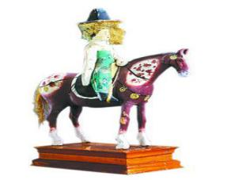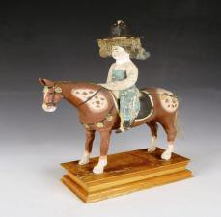

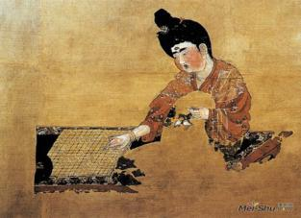

**弈棋仕女图** **唐戴帷帽女子骑马雕塑**

A.多姿多彩的文学艺术 B.开放的对外关系 C.开放进取的社会风气 D.开明的民族政策

10.“宋朝设官之制……宰相不专用三省长官。中书、门下并列于外，又别置中书于禁中，是谓政事堂，与枢密院对掌大政”。这一举措使得（ ）  
A.禁军将领再无统兵之权 B.中书省权力被全部剥夺  
C.宰相的军政大权被分化 D.君主专制体制到被坏  
  
11.宋太祖曾说:联选儒臣干事者百余人，分治大藩(节度使辖区)，即使他们都贪浊，也不及武将一人为害大。这反映出宋太祖（ ）  
A.进一步完善了科举制度 B.严肃惩治贪污腐败  
C.有意重用文臣担任要职 D.注重文教事业发展

12.元昊即位时，注意吸收汉族地主阶级的统治经验，并多方争収宋朝境内的失意士人为其所用……又和大臣野利任荣等一起，模仿汉字创造了西夏文字，这说明（ ）  
A.西夏深受汉文化的影响 B.西夏经济发展迅速  
C.宋朝士人地位十分低下 D.西夏开始出现文字

13.“金人所处之天然环境，远不如宋，时时欲进攻宋之疆土取得优良生活环境之必要…钦宗生长于深宮之中，更事甚少，宰执者朝曰主和夕曰主战，各陈其是非利害，使听者耳萤  
心惑。”材料反映了（ ）  
A.女真崛起的原因 B.宋金和议的影响 C.靖康之变的背景 D.南宋偏安的表现

14.宋朝时泉州、广州、等地都设有“蕃坊”，专供外国商人居住，同时在这些地方还设立外商子弟学校，并允许他们修建清真寺和公共墓地等。这反映了宋代（ ）

A.民族政策开明 B.重视海外贸易 C.城市商业繁荣 D.对外交通发达

15.下列历史事件排序正确的是①忽必烈继承汗位②南宋灭亡③蒙古灭金④元朝建立⑤铁木真统一蒙古

A.⑤①③④② B.⑤③①②④ C.⑤③①④② D.⑤①③②④

16.下图是某书的目录节选，这本书是（ ）

唐纪

玄武门之变

……

后周纪

周世宗改革

……

周纪

三家分晋

商鞅变法

……

陈纪

杨坚篡周

……

`

A.《史记》 B.《资治通鉴》 C.《旧唐书》 D.《宋史》

17.下列图片中，能反映元代社会生活的是（ ）

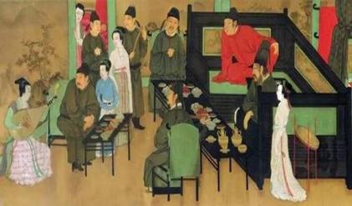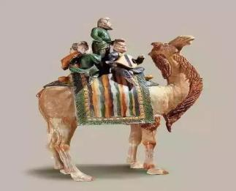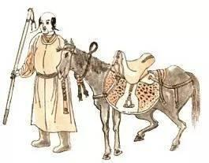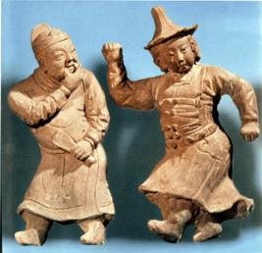

A.**《韩熙载夜宴图》局部** B.**唐三彩骑驼乐舞俑** C.**契丹人饮马图** D.**杂剧陶俑**

18.蒙元时期，“四方往来之时，止则有馆舍，顿则有贡帐，饥渴则有饮食”。这主要得益于其（ ）  
A.疆域的空前辽阔 B.治国安民政策施行  
C.民族交流的加深 D.驿站的建立与完善

19.李渊在农民起义的大潮中推翻隋朝，建立唐朝；朱温在黄巢起义给予唐朝致命的打击后建立后梁政权；朱元璋领导农民军推翻元朝，建立明朝。以上内容说明（ ）

A.说明人民是推动社会前进的动力 B.农民起义是朝代更替的必然因素

C.统治者的残暴引发农民起义 D.农民起义后都建立了新的农民政权

20.据统计是洪武（朱元璋年号）十七年九月十四日至二十一日，先后八日间，内外诸司送到皇宫里的奏章共有1160件，每件奏章里有讲一件事的，也有讲两三件事的，共计有3291件事，出现这种局面的原因是（ ）

A.明朝政局腐败 B.朱元璋励精图治 C.朱元璋强化皇权 D.明朝科举制僵化

21.雍正强调“农为天下本务，而工商皆其末也”，“市肆之中多一工作之人，即田亩之中少一耕稼之人”，因此要在“平日留心劝导，使民知本业之为贵”。该材料表明清朝（ ）

A.工商业发达 B.手工业发达 C.重视农业 D.关心百姓

22.“万人一心兮泰山可撼，惟忠与义兮气冲斗牛。……上报天子兮下救黔首，杀尽倭奴兮觅个封侯。”这首军歌反映了（ ）  
A.岳飞抗金 B.文天祥抗元 C. 戚继光抗倭 D.郑成功收复台湾

23.下列图片反映的共同主题是（ ）

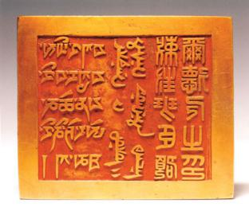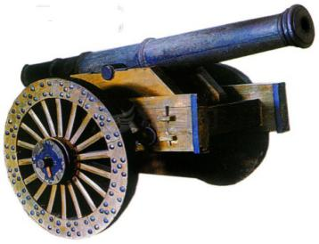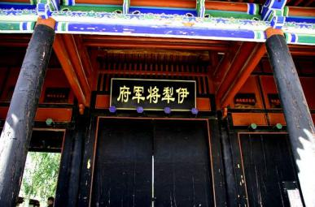

**雅克萨自卫反击战大炮 达赖、班禅金印 新疆伊犁将军府**

A.清朝积极反抗外来侵略 B.专制主义中央集权的加强

C.统一多民族国家的巩固 D.民族政权并立的时代

24.既集中体现了南曲清柔婉转的特点，又保留了部分北曲慷慨激昂的声调，并将诗词歌赋等文学形式融合在一起，且与柔美的舞姿相结合，给人以充分享受的艺术表演形式是（ ）

A.京剧 B.杂剧 C.昆曲 D.元曲

25.节日文化是一份珍贵的民族文化遗产，一些传统节日还有着特别的习俗，如端午节人们要赛龙舟、吃粽子等，一直流传至今。下列哪一诗句是描写端午节的（ ）

A.去年元夜时，花市灯如昼 B.遥知兄弟登高处，遍插茱萸少一人

C.粽包分两鬓，艾束著危冠 D.爆竹声中一岁除，春风送暖入屠苏

**二、非选择题（共4题，50分）**

26.（12分）阅读下列材料，回答问题。

**材料一：**

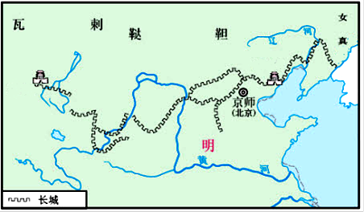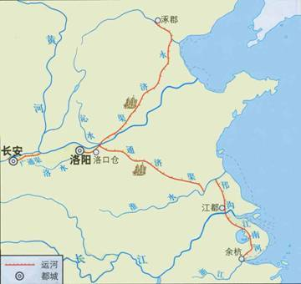

**图一 隋朝大运河示意图**  **图二 明长城示意图**

**材料二：**千里长河一旦开，亡隋波浪九天来，锦帆未落干戈起，惆怅龙舟更不回。

**材料三：**元亡后，元顺帝与部分蒙古贵族退回草原，他们时刻图谋恢复旧业，不断向南发动军事进攻，骚扰明朝的边境，掠夺人口和牲畜，给明政府带来极大的威胁，

1. 图一中A、B两个地点的古代地名分别是什么？材料二是关于隋朝大运河的评价。请联系所学知识，对其观点做必要的补充。（6分）
2. 二中B点指哪里？依据材料三分析明朝修建长城的目的是什么？（4分）

（3）隋朝大运河和明长城都是中华民族留给世界的宝贵遗产，它们是中华民族精神的象征，它们寓意着怎样的民族精神？（2分）

27.（12分）英国史学家汤因比说：“如果让我选择，我愿意活在中国的宋朝。”我国著名历史学家陈寅恪说：“华夏民族之文化，历数千载之演进，而造极于赵宋之世。”某中学七年级同学正在筹划“感受宋朝魅力”的主题展览活动，下面是他们已经搜集的素材，请帮他们完善。

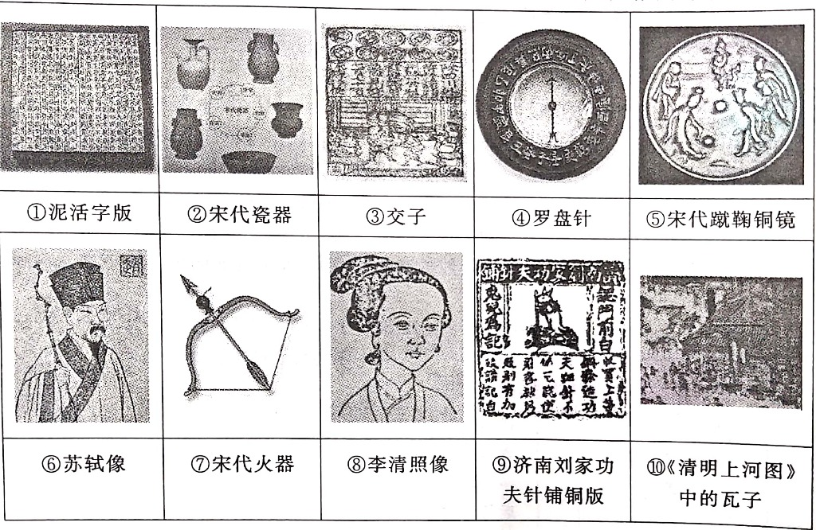

（1）请将以上素材放入合适的场馆中，填写序号即可。（8分）

|  |  |  |  |  |
| --- | --- | --- | --- | --- |
| 场馆 | 科技馆 | 经济馆 | 都市生活馆 | 文学馆 |
| 素材 |  |  |  |  |

（2）请从科技馆中选择一件展品，配上简要的解说词。（需包含两到三个要素）（4分）

28.（12分）农作物的引进和培育对中国农业社会有深远影响，明清之际美洲高产农作物玉米的传入就是其中之一，阅读下列材料，回答问题。

材料一

|  |  |  |  |
| --- | --- | --- | --- |
| 年份 | 1685 | 1753 | 1775 |
| 耕地数（亩） | 约6.08 | 约7.09亿 | 约7.16亿 |
| 人口数 | 约1亿 | 约2亿 | 约3亿 |

材料二 康熙三十九年（1700），玉米大多仅种植于西南和东南沿海，少数分散的地区，……是18世纪前半期，玉米传入整个陕西，整个秦岭山脉和汉水流域基本都已经开发了，玉米已经逐渐成为最重要的作物及人民的主食。

材料三 云南地区以种植玉米为主，开垦山林的过程自16世纪开始一直持续到19世纪中叶。大量原始森林被移民砍伐殆尽。……自陕省南山一带深山老林尽行开垦，栽种包谷，山土日掘日松，遇有发水，沙泥随下，以致节年淤垫，自汉阳至襄阳，愈上而河愈浅。

（1）根据材料一，指出当时中国面临什么问题？（2分）

（2）根据材料二并结合所学知识，概括指出玉米的推广种植产生了什么作用？（2分）这与清朝的哪一农业政策有关？（2分）

（3）根据材料三概括指出，玉米大规模种植带来了哪些严重后果？（4分）

（4）综合上述探究，谈谈你的认识？（2分）

29.（14分）阅读材料，回答问题。

**材料一：**佛法自西土，故海东未之有也。天宝末，扬州僧鉴真，始往倭国，大演释教，经黑海、蛇山、其徒号“过海和尚”。

**材料二：**在东南亚一些国家和地区，有一些地名、庙宇是以“三宝”命名的，如泰国的“三宝塔寺”，马来西亚有“三宝镇”，马六甲有“三宝庙”，新加坡有“三宝山”。

**材料三：**马嘎尔尼是英国18世纪政治家、外交家，1793年他以庆贺乾隆八十寿辰为名出使中国，建议中国对西方商业开放，乾隆帝听后严词拒绝，说了这样一句话：“天朝物产丰盈，无所不有，原不籍外夷货物以通有无。

（1）材料一中“佛法自西土”与你学过的什么历史事件有关？请举一具体事例，体现材料中“倭国”在明代与我国的关系。（4分）

（2）材料二是什么历史事件的影响？从材料二中你能获得哪些历史信息？（4分）

（3）材料三中乾隆的心态产生的社会经济根源是什么？这种观点导致了什么对外政策的实行？对比材料一、二和材料三的不同后果，谈谈你从中得到的启示。（6分）

**七年级历史答案**

一、选择题：（共50分，每题2分）

|  |  |  |  |  |  |  |  |  |  |
| --- | --- | --- | --- | --- | --- | --- | --- | --- | --- |
| 1 | 2 | 3 | 4 | 5 | 6 | 7 | 8 | 9 | 10 |
| A | B | A | D | D | A | B | D | C | C |
| 11 | 12 | 13 | 14 | 15 | 16 | 17 | 18 | 19 | 20 |
| C | A | C | B | C | B | D | D | A | C |
| 21 | 22 | 23 | 24 | 25 |  |  |  |  |  |
| C | C | C | C | C |  |  |  |  |  |

二、非选择题（共50分，4题）

21.（共12分）

（1）A：余杭 B：涿郡 补充：大运河的开通，加强了南北的政治、经济、文化的交流。（6分）

（2）B：北京（或京师） 目的：为了防止北方蒙古贵族的南扰。（4分）

（3）民族向心力；民族凝聚力等。（2分）

22.（共12分）

（1）科技馆：①④⑦ 经济馆：②③⑨ 都市生活馆：⑤⑩ 文学馆：⑥⑧（8分）

（2）例子：活字印刷：产品展示了活字印刷术，北宋匠人毕昇发明发明的活字印刷术，省时省力又经济，对人类文明的发展产生了重大影响。（时间、发明者、作用等任意两到三个要素）（4分）

23.（共12分）

（1）人口迅速增长，远远高于耕地的增长速度，人地矛盾日益突出。（2分）

（2）作用：使粮食产量大幅度提高；缓解了人口带来的粮食紧缺问题；促进了边远地区的开发。 政策：垦荒政策。（4分）

（3）森林资源遭到破坏；水土流失严重（4分）

（4）在追求经济发展的同时，也要保护环境；建设生态文明走可持续性发展道路；我们要善于吸收外来先进文明，为我所用。（2分）

24.（共14分）

（1）玄奘西行；戚继光抗倭（倭寇骚扰我国东南沿海）（4分）

（2）事件：郑和下西洋； 信息：郑和下西洋所到达的地域广泛；郑和下西洋增进了中国同东南亚国家的友好往来与相互了解。（4分）

（3）经济根源：封建自然经济（小农经济）； 政策：闭关锁国

启示：开放交流有利于社会进步发展；闭关锁国导致中国落后；中国必须坚持对外开放；改革开放才是强国之路。（言之有理，持之有据，即可得分）（6分）